ПСЕВДО КЛАСИ

Псевдо класите се користат за да дефинираат одредена состојба на елементот. На пример: уредување на елемент кога глувчето ќе дојде преку него, уредување на линк кој е отворен или неотворен, уредување на елемент кој ќе добие фокус итн.

Синтаксата на псевдо класите е:

element:pseudo class{

property:value }

Зборувавме претходно за псевдо класите на линк а: hover, visited, active, link.

Промените при одредена состојба на елементот, генерално може да се користат на било кој елемент.

Пр 1. Промена на бојата на позадината на елементот div при псевдокласата hover:

div {

background-color: green;

color: white;

padding: 25px;

text-align: center; 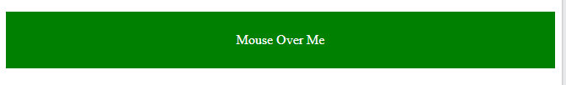

}

div:hover {
background-color: blue; 
}

Пр 2. Во нормална состојба, параграфот е скриен. Кога глувчето ќе се постави врз елементот div, да се прикаже параграфот р:

p {
display: none;
background-color: yellow;
padding: 20px; }

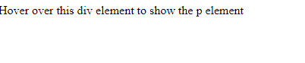

div:hover p {
display: block;
}

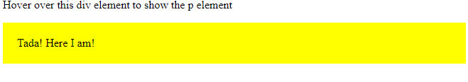

Листата на сите псевдо класи е дадена подолу:

Селектор | Пример | Опис на примерот
:active | a:active | Селектира активен линк
:checked | input:checked | Го селектира секој штиклиран <input> елемент
:disabled | input:disabled | Го селектира секој оневозможен <input> елемент
:empty | p:empty | Го селектира секој <p> елемент кој нема деца (следбеници)
:enabled | input:enabled | Го селектира секој овозможен <input> елемент
:first-child | p:first-child | Го селектира секој <p> елемент кој е прво дете на родителот
:first-of-type | p:first-of-type | Го селектира секој <p> елемент кој е прв <p> елемент на неговиот родител
:focus | input:focus | Го селектира <input> елементот на кој има фокус
:hover | a:hover | Го селектира линкот на кој се наоѓа курсорот
:in-range | input:in-range | Го селектира секој <input> елемент со вредност во дадениот опсег
:invalid | input:invalid | Го селектира секој <input> елемент со погрешна вредност
:last-child | p:last-child | Го селектира секој <p> елемент кој е последно дете на родителот
:last-of-type | p:last-of-type | Го селектира секој <p> елемент кој е последен <p> елемент на неговиот родител
:link | a:link | Ги селектира сите непосетени линкови
:not(selector) | :not(p) | Го селектира секој елемент кој не е <p> елемент
:out-of-range | input:out-of-range | Го селектира секој <input> елемент со вредност надвор од наведениот опсег
:read-only | input:read-only | Го селектира секој <input> елемент со "readonly" атрибут
:read-write | input:read-write | Го селектира секој <input> елемент без "readonly" атрибут
:required | input:required | Го селектира секој <input> елемент со "required" атрибут
:valid | input:valid | Го селектира секој <input> елемент со валидна вредност
:visited | a:visited | Ги селектира сите посетени линкови

ПСЕВДО ЕЛЕМЕНТИ

CSS псевдо елементите се користат за да се уреди одреден дел од елементот, а не целиот елемент. Пример, уредување на првата буква или првата линија на еден параграф, да се вметне содржина пред или после содржината на елемент или да се менува стилот само на маркерите во листите.

Синтаксата на псевдо елементот е:

element::pseudo-element {
property: value;
}

Пр. Уредување на првата линија од параграфот:

p::first-line {
color: #ff0000;
font-variant: small-caps;
}

Првата линија на некој текст може да се менува само кога елементот е поставен како block елемент.

На псевдо елементот ::first-line може да се менуваат следните својства:
- font properties
- color properties
- background properties
- word-spacing
- letter-spacing
- text-decoration
- vertical-align
- text-transform
- line-height
- clear

На псевдо елементот ::first-letter може да се менуваат следните својства:
- font properties
- color properties
- background properties
- margin properties
- padding properties
- border properties
- text-decoration
- vertical-align
- text-transform
- line-height
- float
- clear
Пр.1. Псевдо елементите може да се комбинираат со класи:
p.intro::first-letter {
color: #ff0000;
font-size: 200%;
}
Во овој случај, за параграфот р ќе важи класата intro и уредувањата во заградите за првата буква од параграфот.
Пр.2. Може да се комбинираат и повеќе псевдо елементи (за првата буква и првиот ред од параграфот:
p::first-letter {
color: #ff0000;
font-size: xx-large;
}
p::first-line {
color: #0000ff;
font-size: smaller;
}
Пр.3. Псевдо елементот ::before се користи за додавање содржина пред елементот (во овој пример се додава содржината url пред заглавјето h1):
h1::before {
content: url(smiley.gif);
}
::after псевдо елемент:
h1::after {
content: url(smiley.gif);
}
::marker псевдо елемент (за маркерите во листи):
::marker {
color: red;
font-size: 23px;
}

Листата на сите псевдо елементи е дадена подолу:

Селектор | Пример | Опис на примерот
::after | p::after | Вметнува нешто после содржината на секој <p> елемент
::before | p::before | Вметнува нешто пред содржината на секој <p> елемент
::first-letter | p::first-letter | Ја селектира првата буква од секој <p> елемент
::first-line | p::first-line | Ја селектира првата линија од секој <p> елемент
::marker | ::marker | Ги селектира и уредува посебно сите маркери од точките во листите
::selection | p::selection | Го селектира делот од некој параграф кој е селектиран од корисникот и го уредува.

